La geografía del mundo hispánico: Las Américas y el Caribe
Introducción
La geografía del mundo (world) hispánico es impresionante y muy variada. En algunas (some) regiones hay de todo (a bit of everything).
En las Américas
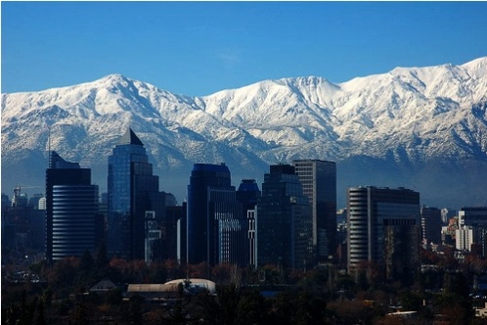
En la Argentina hay pampas extensas en el sur (south) y la cordillera de los Andes en el oeste. En partes de Venezuela, Colombia, y el Ecuador, hay regiones tropicales de densa selva. En el Brasil está el famoso Río Amazonas. En el centro de México y también en El Salvador, Nicaragua, y Colombia, hay volcanes activos. A veces (sometimes) producen erupciones catastróficas. El Perú y Bolivia comparten (share) el enorme Lago Titicaca, situado en una meseta entre los dos países.
La cordillera de los Andes, Chile
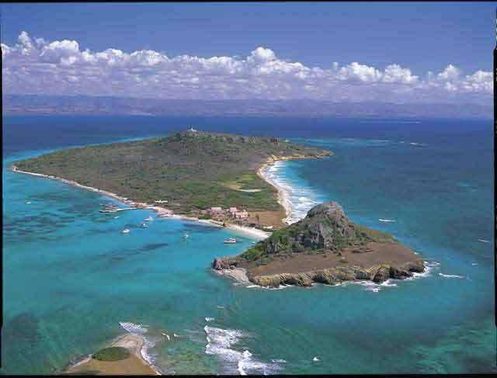
En las naciones del Caribe
Cuba, Puerto Rico, y la República Dominicana son tres islas situadas en el Mar Caribe. Las bellas playas (beaches) del Mar Caribe y de la península de Yucatán son populares entre (among) las turistas del mundo.
La isla de Caja de Muertos, Puerto Rico
1. ¿Dónde hay las pampas en la Argentina?
a. en el norte
b. en el sur
c. en el este
d. en el oeste
2. Mira la foto de la Cordillera de los Andes. ¿Qué signífica la palabra cordillera en inglés?
a. beach
b. plateau
c. mountain chain
d. peninsula
3. ¿Qué país tiene volcanes activos?
a. México
b. Nicaragua
c. Colombia
d. El Salvador
e. A, B, C, y D son correctos.
4. ¿Cuál no es una isla en el Mar Caribe?
a. Panamá
b. Puerto Rico
c. Cuba
d. La República Dominicana
5. El Lago Titicaca está entre los países de….
a. Chile y Argentina
b. Perú y Bolivia
c. Nicaragua y Costa Rica
d. Brasil y Uruguay
6. Mira la palabra selva, y su contexto. Podemos concluir (We can conclude) que la palabra selva signífica….
a. desert
b. tundra
c. rainforest
d. mountain
2 points per question (12 total). You may use a dictionary as a resource.

